附件：贵州师范大学贵安新区附属小学2022年秋季公开招聘临聘教师职位一览表
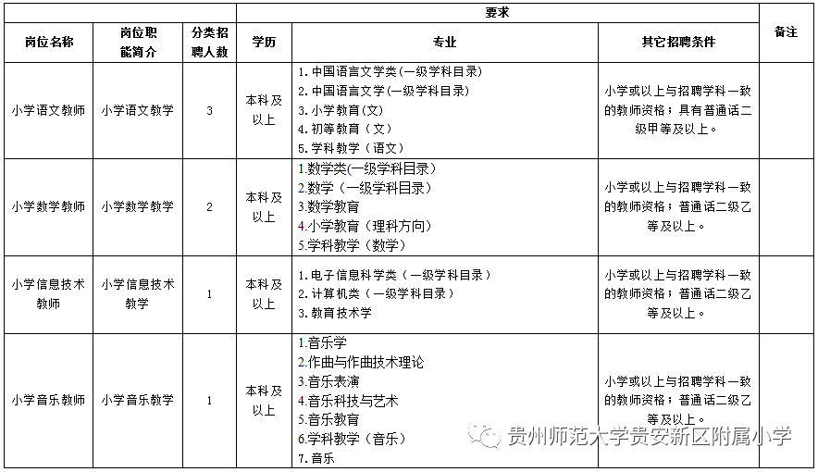
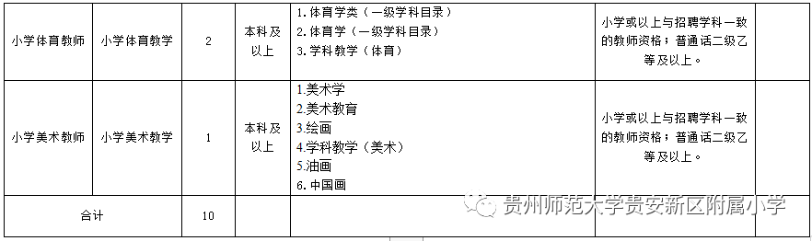
贵

